**Partie 2 : Représentations des données 1.**

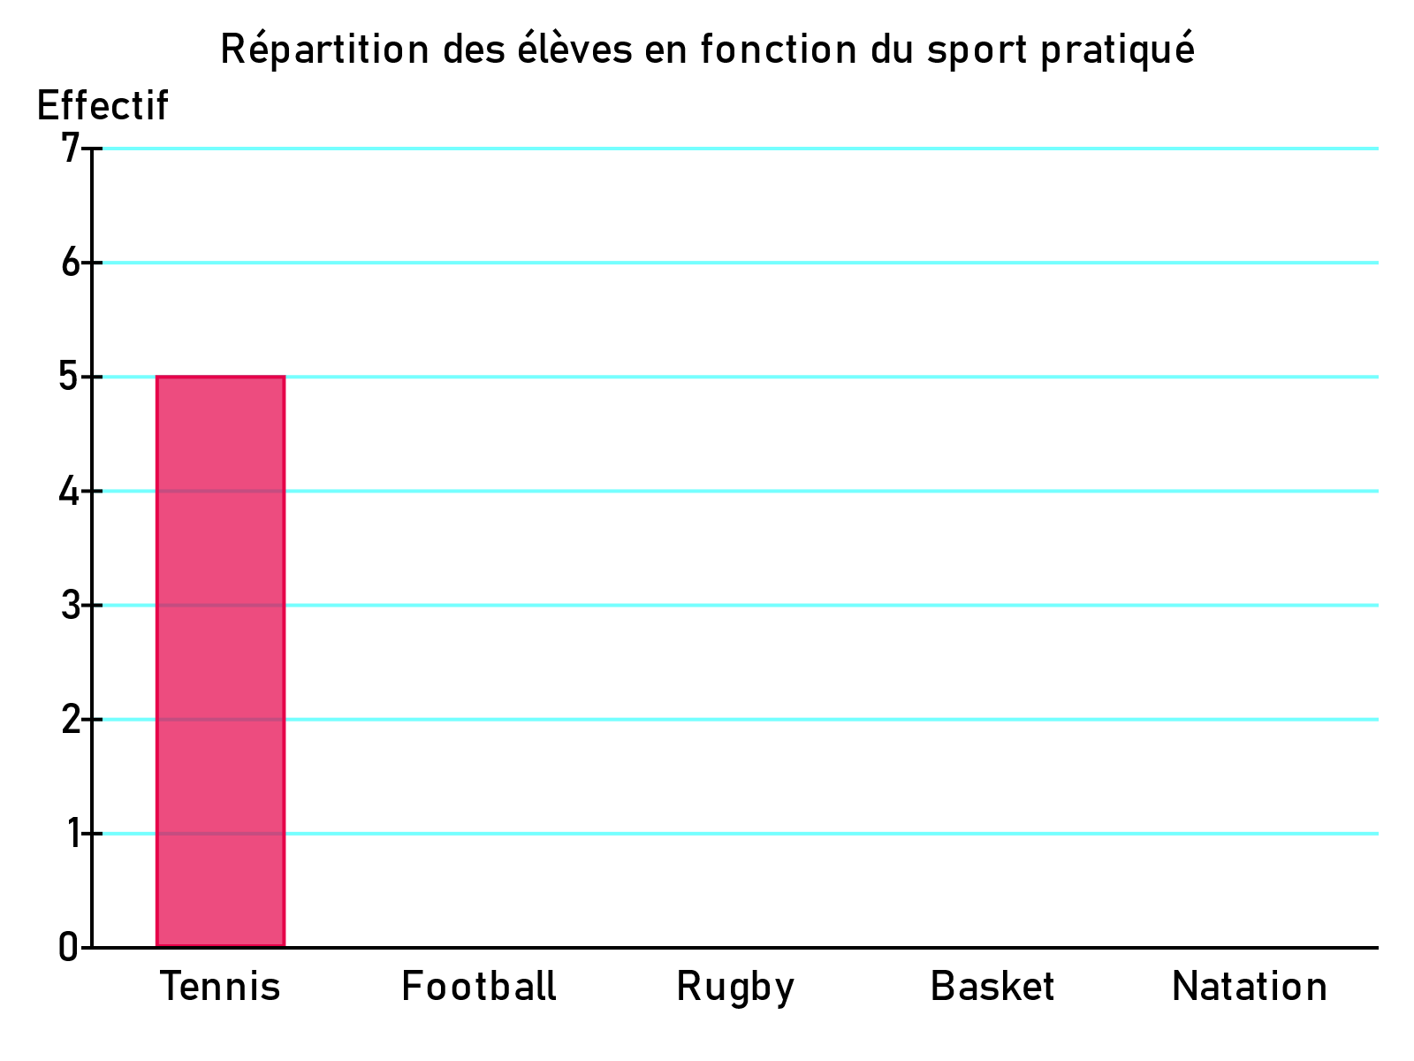Activité Introduction

1. En réutilisant le tableau de l'activité d'introduction de la première partie, compléter le diagramme en bâtons représentant le nombre d'élèves pratiquant chaque sport.

|  |  |  |  |  |  |
| --- | --- | --- | --- | --- | --- |
| **Sports** | Tennis | Football | Rugby | Basket | Natation |
| **Nombre d'élèves** | 5 | 6 | 4 | 5 | 4 |

1. Compléter le diagramme cartésien représentant le tableau ci-dessous.

|  |  |  |  |  |  |  |  |  |  |  |  |  |  |
| --- | --- | --- | --- | --- | --- | --- | --- | --- | --- | --- | --- | --- | --- |
| **Horaire (en h)** | 0 | 2 | 4 | 6 | 8 | 10 | 12 | 14 | 16 | 18 | 20 | 22 | 24 |
| **Température (en °C)** | 4,5 | 6 | 7 | 9 | 12 | 14 | 16 | 16 | 14 | 9 | 7,5 | 6 | 5,5 |

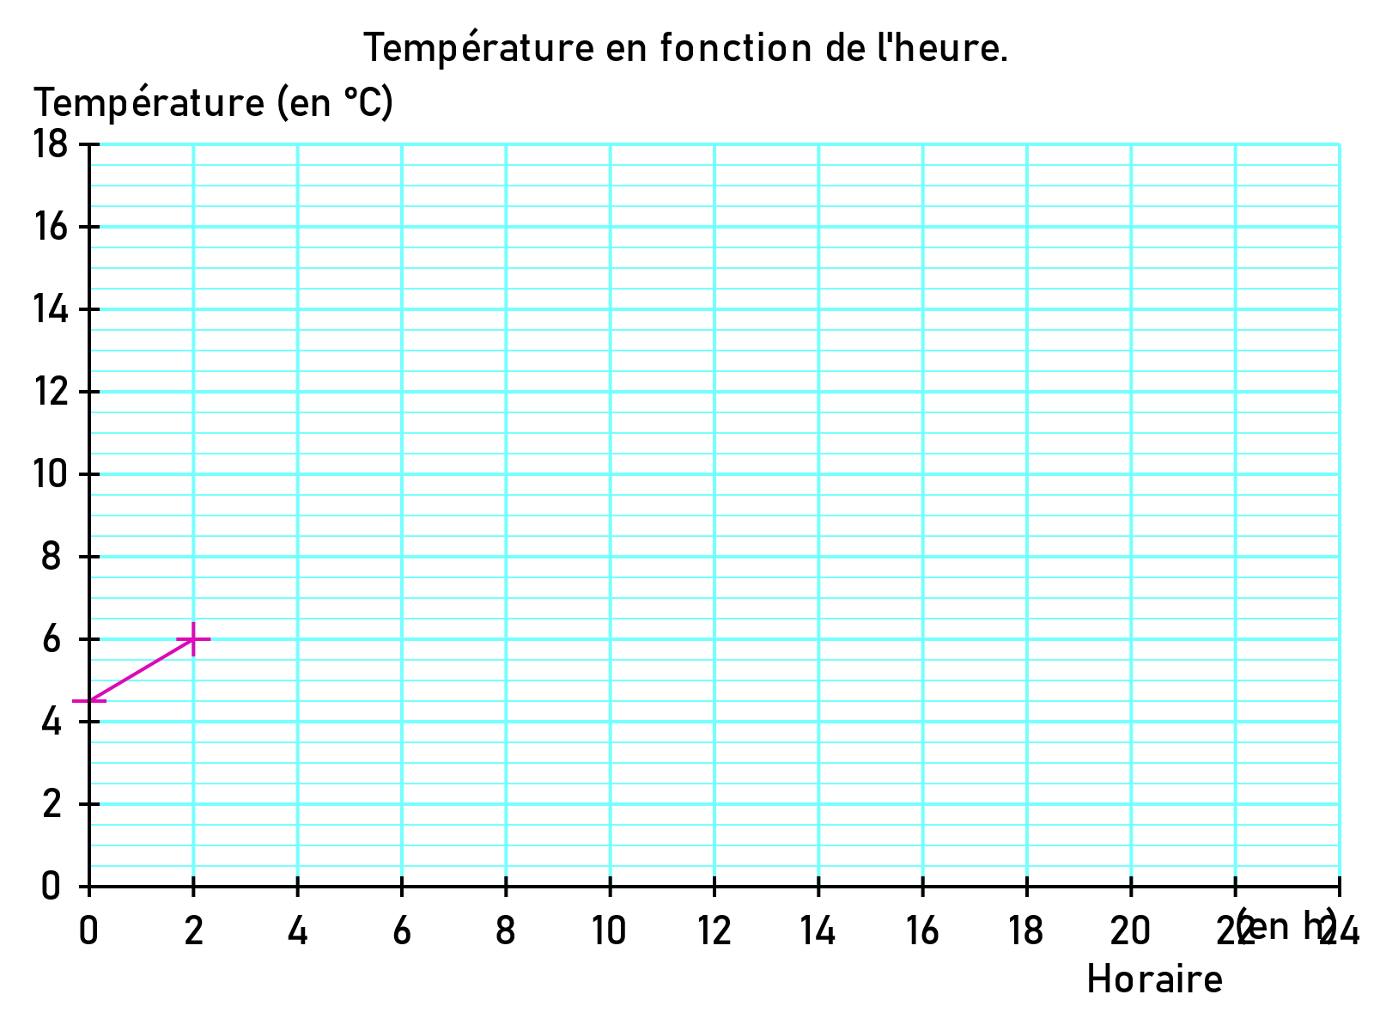

# I – Diagramme à bâtons :

Un diagramme en barres (ou en bâtons) est composé de barre de même largeur et de hauteur proportionnelle aux effectifs qu'ils représentent.

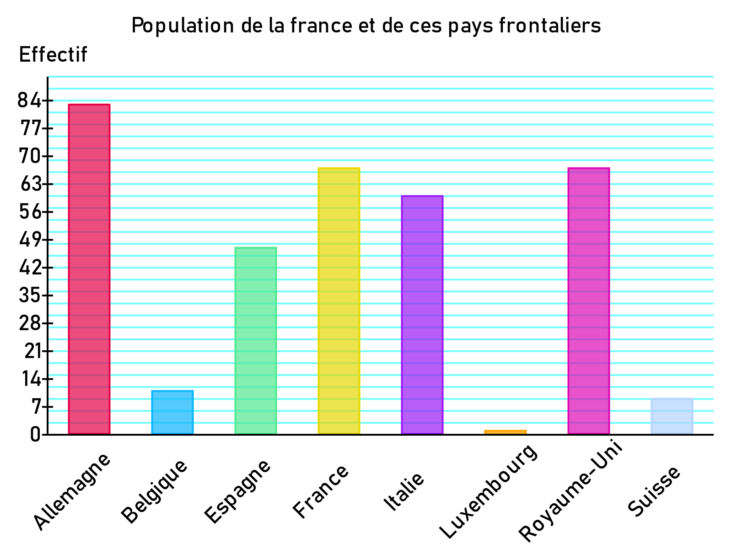Exemple :

|  |  |  |  |  |  |  |  |  |
| --- | --- | --- | --- | --- | --- | --- | --- | --- |
| **Pays** | Allemagne | Belgique | Espagne | France | Italie | Luxembourg | Royaume-Uni | Suisse |
| **Population (en million)** | 84 | 11 | 47 | 67 | 60 | 1 | 67 | 9 |

# II – Diagramme cartésien :

Dans un diagramme cartésien, on représente les valeur par des points relier entre eux. La position des points est définie par deux grandeur qui évolue entre-elles.

**Exemple :**

Diagramme cartésien montrant l'évolution de la vitesse d'Usain Bolt en fonction de la distance parcourue en 2009 sur 100 m.  
On peut lire par exemple que à 30 m, sa vitesse était de 11 m/s.

|  |  |  |  |  |  |  |  |  |  |  |  |
| --- | --- | --- | --- | --- | --- | --- | --- | --- | --- | --- | --- |
| **Distance (m)** | 0 | 10 | 20 | 30 | 40 | 50 | 60 | 70 | 80 | 90 | 100 |
| **Vitesse (m/s)** | 0 | 5,4 | 9,8 | 11 | 11,5 | 11,8 | 12,2 | 12,2 | 12,2 | 12 | 11,1 |

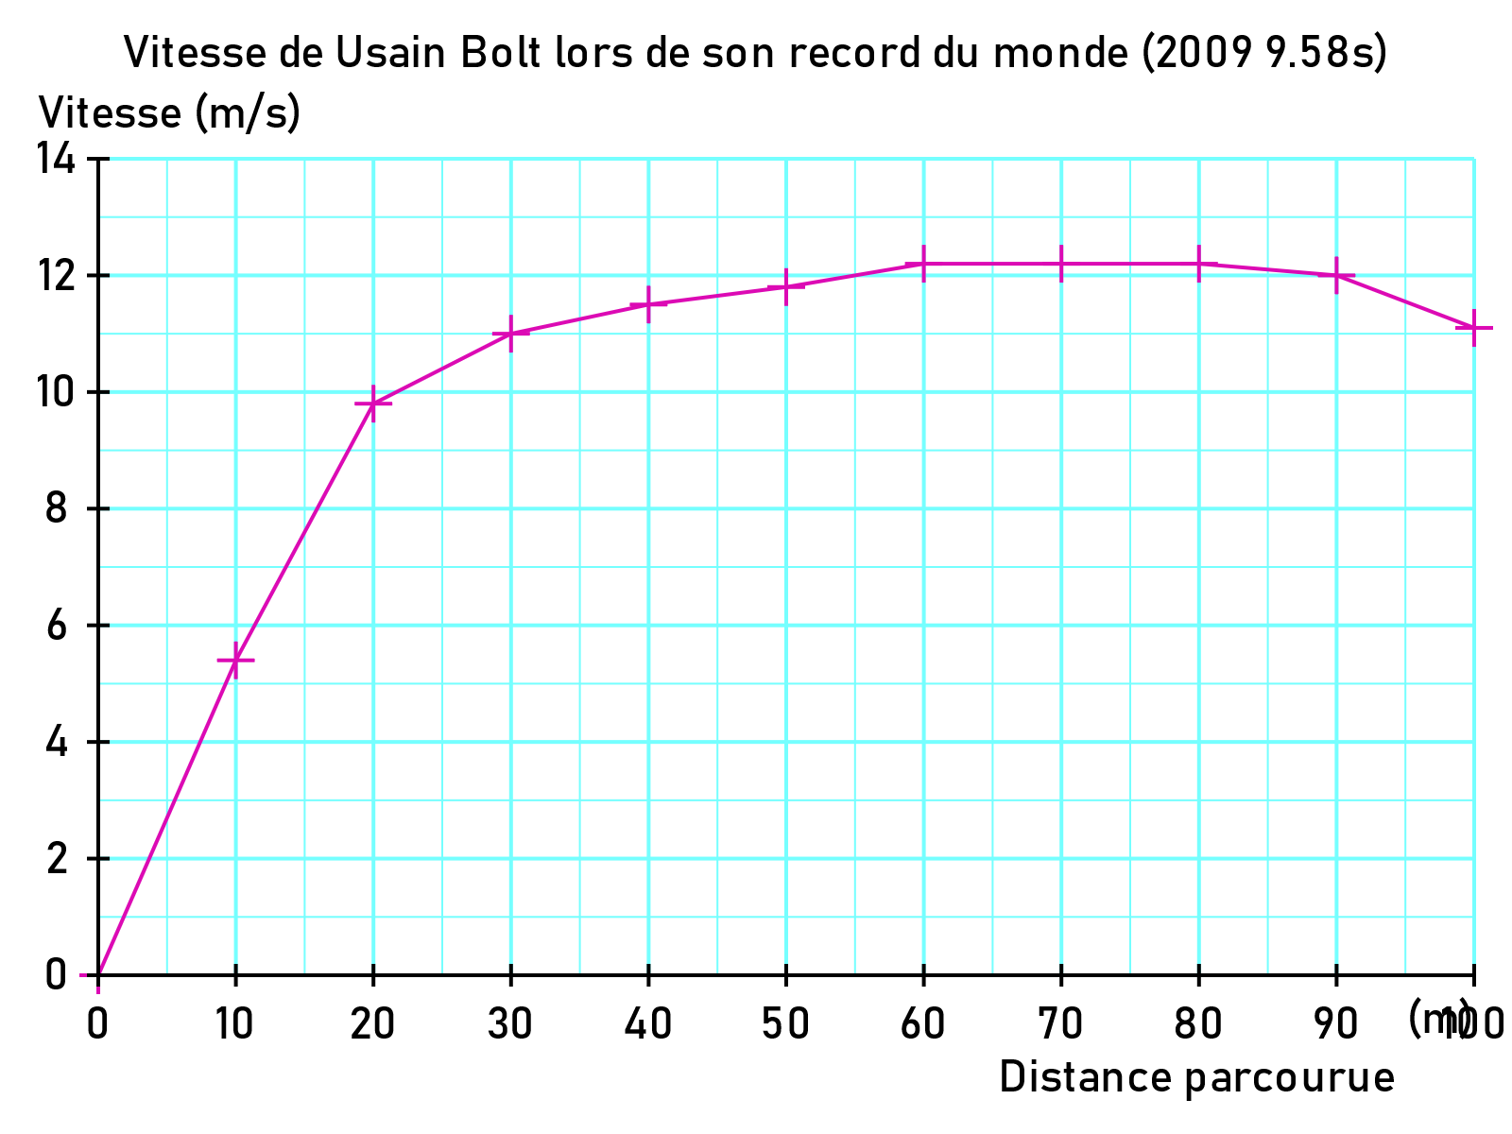

**Remarque :**

* + On utilise souvent ce type de diagramme pour représenter l'évolution d'une grandeur en fonction du temps.